МИНИСТЕРСТВО НАУКИ И ВЫСШЕГО ОБРАЗОВАНИЯ РОССИЙСКОЙ ФЕДЕРАЦИИ

ФЕДЕРАЛЬНОЕ ГОСУДАРСТВЕННОЕ БЮДЖЕТНОЕ

ОБРАЗОВАТЕЛЬНОЕ УЧРЕЖДЕНИЕ

ВЫСШЕГО ОБРАЗОВАНИЯ

«НОВОСИБИРСКИЙ ГОСУДАРСТВЕННЫЙ ТЕХНИЧЕСКИЙ УНИВЕРСИТЕТ»

_______________________________________________________________________

Кафедра автоматики



**Лабораторная работа №2**

по дисциплине: «Базы данных»

на тему: **«Транзакции и ограничения в среде PostgreSQL»**

**Вариант № 8**

Выполнили:Проверил:

Студент гр. АВТ-219 Пешков А.В.

Логунков Д.С.

Новосибирск

2024

**Цель работы:**

Приобрести навыки создания пользователей баз данных, работы с транзакциями в среде PostgreSQL. Изучить основные команды по работе с базой данных. Получение навыков работы с ограничениями.

**Задание:**

Ознакомиться с теоретическими сведениями о возможностях создания пользователей баз данных, использования транзакций в PostgreSQL. Создать нового пользователя и зайти под его именем. Ознакомиться с теоретическими сведениями о возможностях создания ограничений в PostgreSQL. Наложить ограничения согласно своему варианту. Проверить работоспособность ограничений путем добавления в таблицы данных, удовлетворяющих и не удовлетворяющих условиям ограничений. Создать транзакционный блок, в котором производится добавление в таблицы произвольных полей, создать несколько производных таблиц, просмотреть структуру измененных таблиц. Не завершая транзакции параллельно запустить еще одно окно терминала, подключиться к базе и попробовать добавить и удалить записи в таблицы. Сделать откат транзакций, просмотреть структуру таблиц. Просмотреть и проанализировать полученную в результате выполнения операций информацию.

**Вариант:**

Заполнить базу данных жилищной управляющей компании (при необходимости). Ограничить размер ремонта, она не должна превышать 5000 руб. и быть менее 500 руб. Длительность ремонта не должна быть отрицательной. Поле «способ расчета» может содержать только наименования: наличный и безналичный. Информация об оплате ремонта может содержать только наименования: оплачено полностью, не оплачено, оплачено частично. Продемонстрировать результаты работы.

**Ход работы:**

1. Создание пользователя

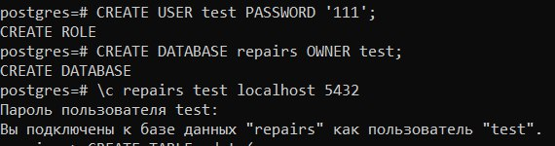

1. Создание таблиц

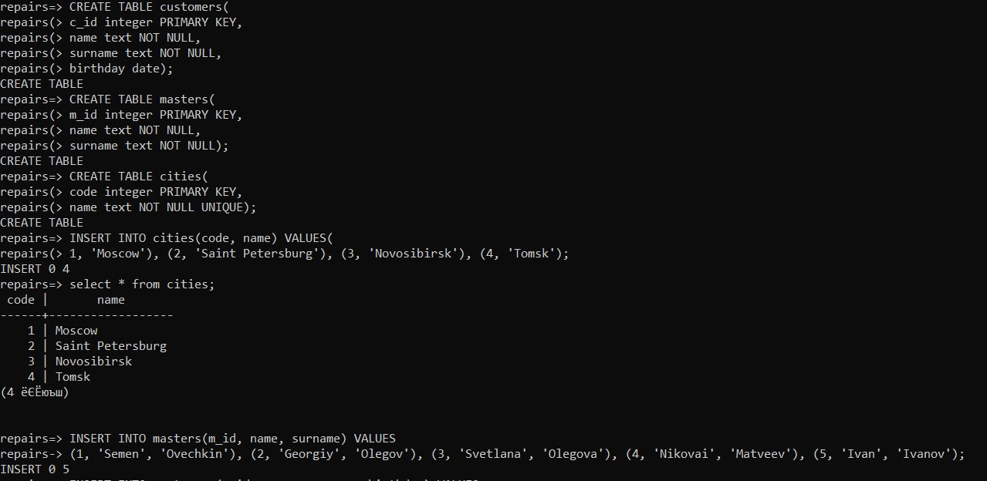

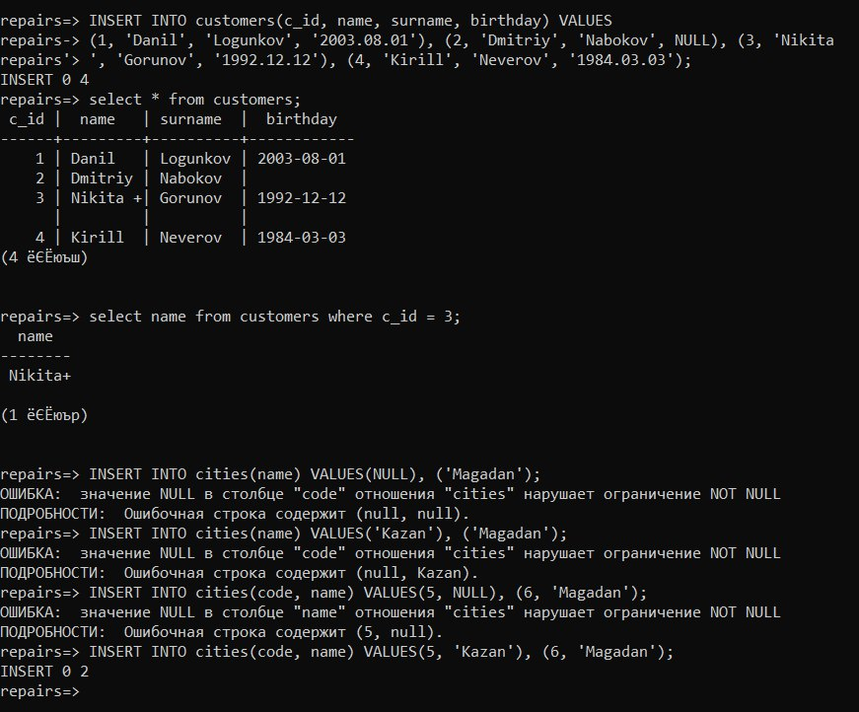

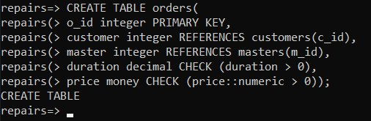

1. Работа с таблицами

3.1. Проверка NOT NULL



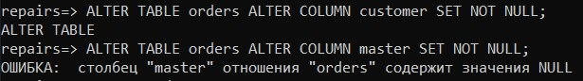

3.2 Ошибка во время транзакции

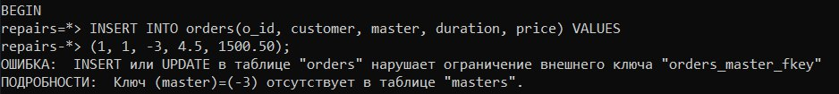

3.3 Транзакция, которая прерывается ROLLBACK и успешная транзакция.

Добавление столбцу price таблицы orders верхней и нижней границы(5000 и 500 соответственно)

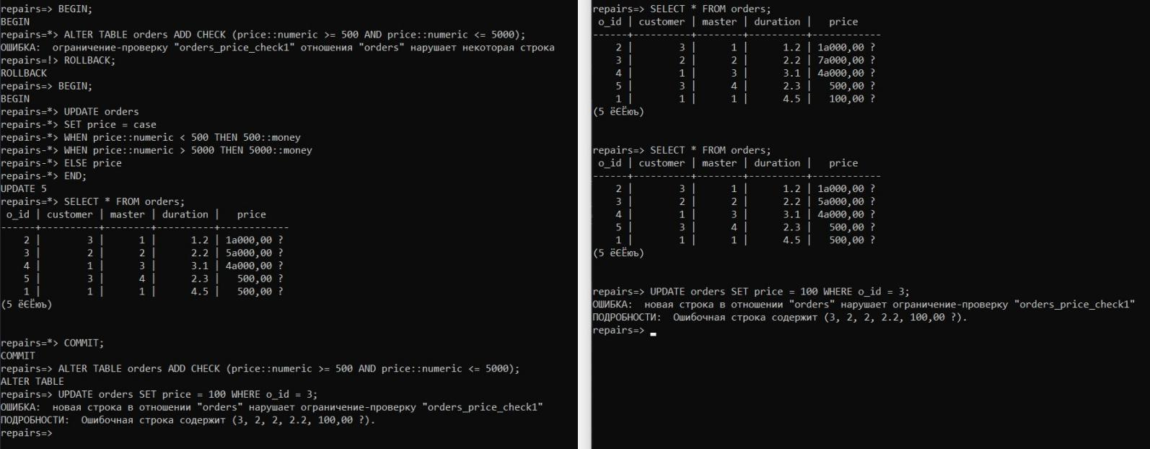

3.4 Создание типа payment_status. Создание столбца status типа payment_status в таблицу orders.

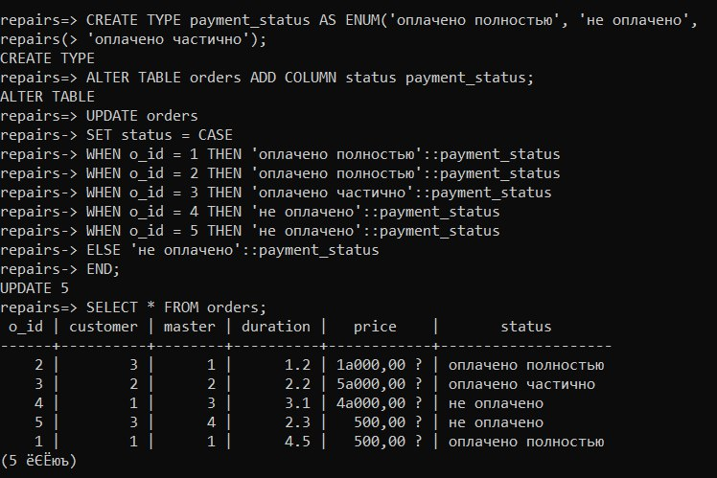

**Вывод:**

В процессе выполнения данной лабораторной работы мы создали пользователя, а также нами были изучены ограничения и транзакции PostgreSQL